РГУ нефти и газа им. И.М.Губкина
ОЦЕНКА ИЗМЕНЕНИЯ НАПРЯЖЕННОГО СОСТОЯНИЯ ПОРОД В ПРОЦЕССЕ РАЗРАБОТКИ
давыдова Ольга Петровна
Научные руководители: Городнов Андрей Васильевич, Черноглазов Валерий Николаевич
E-mail: davidova_o_p@mail.ru
odavydova@getek.ru

Для оценки эффекта неоднородно напряженного состояния пород, возникающего при длительной эксплуатации скважин на больших депрессиях, разработана методика, заключающаяся в сопоставлении кажущейся пористости глин и глинистых перемычек, рассчитанной по геофизическим методам, зарегистрированным на разных этапах разработки залежи. Изменения кажущейся пористости во вмещающих глинах в радиусе исследования методов достигают нескольких процентов. Наибольший эффект необратимого уплотнения глин установлен для менее уплотненных пластов. Показано, что эффективные напряжения пород существенно меняются по разрезу и глинистые перемычки не являются идеальными флюидоупорами. В заключении сформулирован перечень задач, которые могут успешно решаться предложенным способом.

В основу предлагаемой методики положено сопоставление кажущейся пористости пород, рассчитанной по геофизическим методам (электрическим и нейтронным), зарегистрированным до начала ввода скважины в эксплуатацию, и методам, зарегистрированным в обсаженном стволе после периода длительной эксплуатации скважины с большой депрессией (акустический). Рассчитанные кривые нормировались в мощном пласте глин, который однозначно выделялся во всех скважинах по методам глинистости. Опорный пласт залегает в верхней части разреза (выше эксплуатируемого пласта-коллектора на 15-20 м). Расхождение кривых пористости в глинистых перемычках демонстрирует значительный эффект уплотнения.
На первом этапе работы был рассмотрен фактор «времени воздействия», его значение. Для этого был проведен анализ поведения покрышек и глинистых перемычек на подземных хранилищах газа, подвергающихся сезонным знакопеременным нагрузкам в периоды отбора и закачки газа. По сопоставлению кривых нейтронного метода проведен анализ, который показал, что за период 2-3 месяца при изменении пластового давления на 40-60 атмосфер существенных изменений во вмещающих глинистых породах не происходит.
В эксплуатационных скважинах, подвергающихся длительному снижению давления, по данным ГИС отмечается устойчивый эффект необратимого уплотнения вмещающих глинистых пород. Такой анализ проведен для пластов группы АВ Ватьеганского месторождения (рис.1) и пластов БВ Повховского месторождения. Наибольший эффект необратимого уплотнения глин установлен для менее уплотненных пластов группы АВ. Показано, что снижение пластового давления отмечается не только в интервалах перфорированных пластов, но и в неперфорированных проницаемых пропластках, отделенных от основного пласта глинистыми перемычками, что свидетельствует о гидродинамической сообщаемости данных объектов и требует учета при построении корректных гидродинамических моделей залежей.
Неравномерное напряженное состояние пород, сформировавшееся в процессе длительной эксплуатации, оказывает существенное влияние на эффективность ГРП. Контроль за ГРП методом волнового акустического каротажа показал, что трещина ГРП в вертикальном направлении часто развивается несимметрично относительно интервала перфорации, а преобладает направление в сторону пород с повышенным поровым давлением.
Выполненные исследования позволили сформулировать перечень задач, которые могут решаться предложенным способом:
- оценка интервала разреза, подверженного дренированию, за счет снижения пластового давления в коллекторах;
- оценка объема отжимаемой в пласт воды из покрышек и перемычек;
- прогноз вертикального направления развития трещин ГРП;
- суммарная оценка уменьшения мощности разреза.
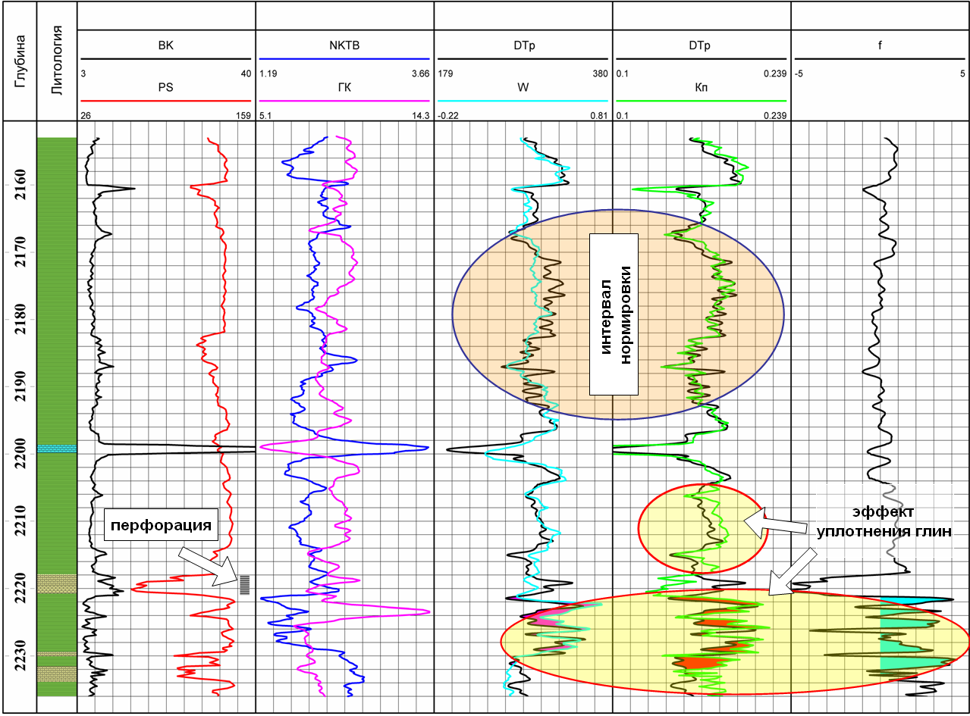
Рисунок 1. Оценка эффекта уплотнения вмещающих пород по данным ГИС
Таким образом:
- Кратковременные изменения Рпл на ПХГ практически не влияют на ФЕС покрышек.
- При длительной депрессии на пласт в глинистых покрышках и перемычках возникает эффект необратимого уплотнения пород, фиксируемый методами ГИС.
- Эффект необратимого уплотнения наиболее заметен в менее уплотненных породах пласта АВ 1-2.
- Воронка депрессии развивается не только вдоль проницаемого пласта, но и по вертикали через слабопроницаемые перемычки.
- Изменение напряженного состояния пород по вертикали, возникающее в процессе разработки, оказывает влияние на характер распространения трещины при ГРП.
Список литературы

- Авчян Г.М. Физические свойства осадочных пород при высоких давлениях и температурах. М., Недра, 1972, стр. 9.
- Давление пластовых флюидов /А.Е.Гурвич, М.С.Крайчик, Н.Б.Батыгина и др.- Л., Недра, 1987.
- Добрынин В.М. Деформации и изменения физических свойств коллекторов нефти и газа. М., Недра, 1970.
- Добрынин В.М., Серебряков В.А. Геолого-геофизические методы прогнозирования аномальных пластовых давлений. - М., Недра, 1989, 179с.
- Магара К. Уплотнение пород и миграция флюидов. Прикладная геология нефти. – М., Недра, 1982.
- Гольдберг В.М., Скворцов Н.П. Проницаемость и фильтрация в глинах. М., Недра, 1986.
- Добрынин В.М, Городнов А.В., Черноглазов В.Н. Опыт применения технологии обработки и интерпретации волнового акустического каротажа для изучения нефтяных и газовых скважин. Журнал “Геофизика», 2001 N 4, 58-65с.

